Université de Reims Champagne Ardenne
CRIMEL (EA 3311) Contact: karin.ueltschi-courchinoux@univ-reims.fr

SÉMINAIRE
« Grandes et petites mythologies »

Jeudi 5 mars 2019
16h30-18h30 Bibliothèque Robert de Sorbon – Campus Croix-Rouge

Asdis Magnusdottir
(Université d’Islande)
Géants, revenants et angoisse. Les monstres de la nuit dans une saga islandaise (Saga de Grettir).

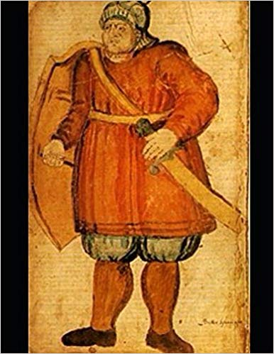

Cette conférence nous conduira au cœur de la mythologie nordique….
La Saga de Grettir qui date de la première moitié du 14e siècle, comporte de nombreux motifs folkloriques et fait partie des sagas les plus appréciées par les lecteurs islandais. Dès son plus jeune âge, Grettir se fait remarquer par son mauvais caractère : il parle peu, il est désobéissant, paresseux, impulsif et turbulent. Facile à provoquer, il sera toute sa vie en confrontation avec l’extérieur, aussi bien avec les hommes qu’avec les animaux et les créatures surnaturelles. Il se distingue également par sa force physique extraordinaire : il est l’homme le plus fort de l’Islande et son malheur remonte à cette force.
Ásdís Rósa Magnúsdóttir est professeur de littérature française à l'Université d’Islande à Reykjavík où elle enseigne la littérature française, la traduction et l'histoire d'idées. Ses recherches portent essentiellement sur la littérature médiévale française et islandaise, la réception de la littérature française en Islande, la traduction et la nouvelle. Elle est co-fondatrice d’un centre de recherche sur la nouvelle et le récit bref au sein de son institut de recherche, l’Institut Vigdís Finnbogadóttir des langues étrangères (vigdis.hi.is).
Elle a notamment traduit en français La Géante dans la barque de pierre et autres contes d'Islande (José Corti, 2003) et elle a collaboré à l’édition des Lais du Moyen Âge sous la direction de Philippe Walter dans la Bibliothèque de la Pléiade (Gallimard, 2018).

